**CENTRO** **ESTADUAL** **DE** **EDUCAÇÃO** **TECNOLÓGICA** **“PAULA** **SOUZA”**

**FACULDADE** **DE** **TECNOLOGIA** **DE** **TAQUARITINGA**

**GERENCIA E PROJETOS**

**CHATBOT PARA LANCHONETES**

**Brenda da Silva Lorençon**

**Eder Ferreira de Matos**

**Taquaritinga-2020**

**ESTE** **DOCUMENTO** **FOI** **ELABORADO** **DE** **ACORDO** **COM** **O** **REGULAMENTO** **GERAL** **DOS** **CURSOS** **DE** **GRADUAÇÃO,** **DE** **MARÇO** **DE** **2009,** **DAS** **FACULDADES** **DE** **TECNOLOGIA** **DO** **ESTADO** **DE** **SÃO** **PAULO** **DO** **CENTRO** **“PAULA** **SOUZA”.**

**Sumário**

Índices de Figuras 4

1 Introdução 1

2 Desenvolvimento teórico 2

2.1 – Gerenciamento da integração 3

2.1.1 Objetivos do projeto 3

2.1.2 Situação atual e justificativa do projeto 3

2.1.3 – Objetivos e critérios de sucesso do projeto 4

2.1.4 – Estrutura analítica do projeto – Fases e principais entregas 4

2.1.5 – Principais requisitos das principais entregas 4

2.1.6 Marcos 4

2.1.7 – Partes interessadas do projeto 5

2.1.8 – Restrições 5

2.1.9 – Premissas 5

2.1.10 – Riscos 5

2.1.11 – Orçamento do projeto 6

2.2 – Gerenciamento do escopo 7

2.2.1 Entradas 7

2.2.2 – Levantamento de requisitos 9

2.2.2 - EAP 10

2.3 – Gerenciamento do tempo 11

2.3.1 – Rede de projeto 11

2.3.2 – Tabela de precedência 11

2.3.3 – Caminhos 12

2.3.4 – Caminho crítico 12

2.3.5 – Descrição das atividades 12

2.3 – Gerenciamento do custo 13

2.3.1 Planejar o gerenciamento dos custos 13

2.3.2 Estimar os custos 13

2.3.3 Determinar o orçamento 14

2.3.4 Controlar os custos 14

2.4 Gerenciamento da qualidade 15

2.4.1 Diagramas de causa e efeito 15

2.5 Gerenciamento dos recursos 19

2.5.1 Planejamento 19

2.5.2 Recursos e atividades 19

2.5.3 Adquirir Recursos 20

2.5.4 Desenvolvimento da equipe 20

2.5.5 Gerenciamento da Equipe 20

2.5.6 Controle de Recursos 20

2.6 Gerenciamento das comunicações 21

2.6.1 Matriz de comunicações 21

2.7 Gerenciamento dos riscos 24

2.7.1 Riscos do projeto 24

2.7.2 Matriz de riscos 27

2.8 Gerenciamento das aquisições e contratações 28

3 Desenvolvimento prático 29

3.1 Metodologia 29

3.2 Códigos 29

3.3 Linguagem de programação 29

3.4 Funcionalidades 29

3.5 Telas 29

4 Considerações finais 30

5 Referências 31

# Lista de Figuras

**Nenhuma entrada de índice de ilustrações foi encontrada.**

# Introdução

A tecnologia é algo que vem revolucionando o mundo, e de forma abrangente em todos os meios sociais.

O nosso projeto tem como foco o desenvolvimento de um chatbot, como objetivo proporcionar maior facilidade e agilidade com pedidos de uma empresa (lanchonetes, restaurantes, fastfood etc.) Onde se torne algo mais rápido e prático tanto para cliente quanto para empresa, podendo fazer bom uso de mensagens automáticas e bem variadas de acordo com a necessidade do cliente.

Em geral o chatbot terá muitas condições e será versátil para qualquer modificação. De acordo com a variedades para se fazer um pedido em grande massa, foi analisado a necessidade no mercado de automatizar e agilizar este processo. É a área de tecnologia que mostra toda a evolução do mundo, de forma que resolva muitos problemas durante a vida no mundo e proporciona muito recursos.

Toda a conclusão do projeto está sendo feita conforme o prazo estimado.

# Desenvolvimento teórico

## 2.1 – Gerenciamento da integração

|  |
| --- |
| **Termo de abertura do projeto** |
| Projeto: Chatbot para lanchonetes |

Controle de versões

| Versão | Data | Autores | Notas de revisão |
| --- | --- | --- | --- |
| 1 | 08/09/2020 | Brenda Lorençon  Eder Matos | Sem revisões |

### Objetivos do projeto

Desenvolver e implantar um chatbot para uma lanchonete, para atender os clientes de forma mais rápida e poder ter um acompanhamento dos pedidos em determinados espaço de tempo. Esse chatbot deve permitir a realização de pedidos.

### Situação atual e justificativa do projeto

Hoje na lanchonete Remy’s Burguer possuímos muitos pedidos realizados pelo WhatsApp. Em alguns dias existem diversos pedidos feitos ao mesmo tempo, o que ocasiona uma lentidão no atendimento, logo gerando também insatisfação por parte dos clientes.

### – Objetivos e critérios de sucesso do projeto

### – Estrutura analítica do projeto – Fases e principais entregas

* Realização de pedidos com quantidades
* Realização de pedidos com observações
* Busca de informações do estabelecimento

### – Principais requisitos das principais entregas

### Marcos

|  |  |  |
| --- | --- | --- |
| **Fase** | **Marcos** | **Previsão** |
| Iniciação do projeto | Projeto Aprovado | 08/09/2020 |
| Planejamento | Planejamento e gerenciamento do projeto |  |
| Desenvolvimento | Fluxo de pedidos | 13/10/2020 |
| Desenvolvimento | Fluxo de Informações | 17/10/2020 |
| Desenvolvimento | Fluxo de comentários | 20/10/2020 |
| Desenvolvimento | Inclusão de testes | 24/10/2020 |
| Desenvolvimento | Integração com Whatsapp | 27/10/2020 |
| Monitoramento | Entrega Validada | 30/10/2020 |
| Encerramento | Projeto entregue e encerrado | 03/11/2020 |

### – Partes interessadas do projeto

* + Cliente do projeto – Lanchonete Remy’s Burger
    - Departamento financeiro
    - Departamento administrativo
    - Departamento de Marketing
  + Gerente do Projeto: Eder Ferreira de Matos
  + Equipe de desenvolvimento do projeto:
    - Eder Ferreira de Matos
    - Brenda da Silva Lorençon

### 2.1.8 – Restrições

* + Orçamento limitado
  + Disponibilidade de conexão com a internet
  + Conta no aplicativo WhatsApp

### 2.1.9 – Premissas

* + Definir a linguagem de programação
  + Definir arquitetura do software

### 2.1.10 – Riscos

* + Falta de comunicação com a internet
  + Incompatibilidade de plataformas
  + Conflito de conexões com o WhatsApp

### 2.1.11 – Orçamento do projeto

* + Custos esperados: 3 mil reais
  + Prazo estimado: 2 meses

## – Gerenciamento do escopo

### Entradas

#### 2.2.2.1 Termo de Abertura do Projeto

Este projeto é importante para melhor atendimento dos clientes de forma padrão e rápida, assim trazendo melhor controle sobre os pedidos e automatização.

Este ChatBot se torna um cardápio e ao mesmo tempo mais rápido, assim conseguindo atender uma demanda grande com respostas diretamente prontas para cada situação e esse é o objetivo.

Com isso o ChatBot pode resolver muitos problemas, sendo eles o atraso de respostas a uma grande demanda de pedidos. Pois muitas vezes um ser humano não é capaz de responder 50 pessoas de uma vez já o ChatBot consegue fazer isso e ainda para cada situação específica.

Desta forma trará muito benefícios ao cliente que irá alugar este ChatBot e eles são:

• Facilidade em anotar pedidos

• Maior demanda de pedidos respondidos

• Clientes satisfeitos com a rapidez

• Maior eficiência

• Variedades já especificadas de acordo com o andamento do pedido, exemplo: bebidas (coca cola, Fanta etc..).

Este projeto tem como meta atender a todos os clientes que precisarem alugar o serviço e que fiquem todos satisfeitos com a dinâmica do ChatBot.

Tem como resultado esperar bons resultados ao longo do seu tempo de uso!

#### Plano de gerenciamento da qualidade

Neste plano devemos atender todos os requisitos ao cliente que tem foco melhor atendimento com o ChatBot.

Alguns objetivos que devemos atingir para atender a qualidade que são, realizar o pedido com grande variedade de opções e condições.

Para atender essa qualidade tem como metodologia Scrum, se foca em pequenos passos, dividindo o projeto em pequenas etapas, que podem durar até 4 semanas (essas etapas são chamadas de sprints).

PMBOK também está sendo usado que é um guia de melhora práticas para gestão do projeto.

#### Descrito do ciclo de vida do projeto

Temos como ciclo de vida do projeto:

* + Definição das atividades do projeto
  + Determinar a duração de cada atividade a ser realizada pelos desenvolvedores.
  + Identificação da sequência lógica de cada atividade
  + Determinar o tipo e a quantidade de recursos necessários
  + Determinar o custo
  + Montar a rede do projeto
  + Estruturar o diagrama de decisões do projeto
  + Criar modelos de entidades do banco de dados
  + Criar um fluxo de pedidos
  + Criar fluxo de informações do estabelecimento
  + Criar fluxo de comentários
  + Criar toda finalização do atendimento
  + Escrever testes

#### Abordagem de desenvolvimento



Será usada um desenvolvimento ágil, no ciclo incremental são definidos intervalos de 2 a 4 semanas, para planejar, definir, criar, testar e liberar as entregas. A partir de cada ciclo há uma validação de entrega, na qual é caracterizado o ciclo iterativo.

A cada entrega há revisões e retrospectivas que garantem aprimoramento contínuo, seguindo necessidades de mercado e as exigências do cliente.

### 2.2.2 – Levantamento de requisitos

Para melhor levantamento dos requisitos foi usado JAD (Joint Application Design) uma técnica que tem como ponto principal a cooperação de toda a equipe envolvida com a solução a ser criada. São feitas reuniões com os clientes na qual são definidos os requisitos tendo o ponto de vista de todos os envolvidos, desde o usuário final ou seu representante, quanto analistas, arquitetos, diretores etc.

Assim foi definido os requisitos funcionais e não funcionais:

**Requisitos Funcionais:**

• Validar opções de respostas

**Requisitos não funcionais:**

• Resposta em até 5 segundos para o usuário

• Opções enumeradas

• Responder usuários de qualquer plataforma

### 2.2.2 - EAP

## 2.3 – Gerenciamento do tempo

### 2.3.1 – Rede de projeto

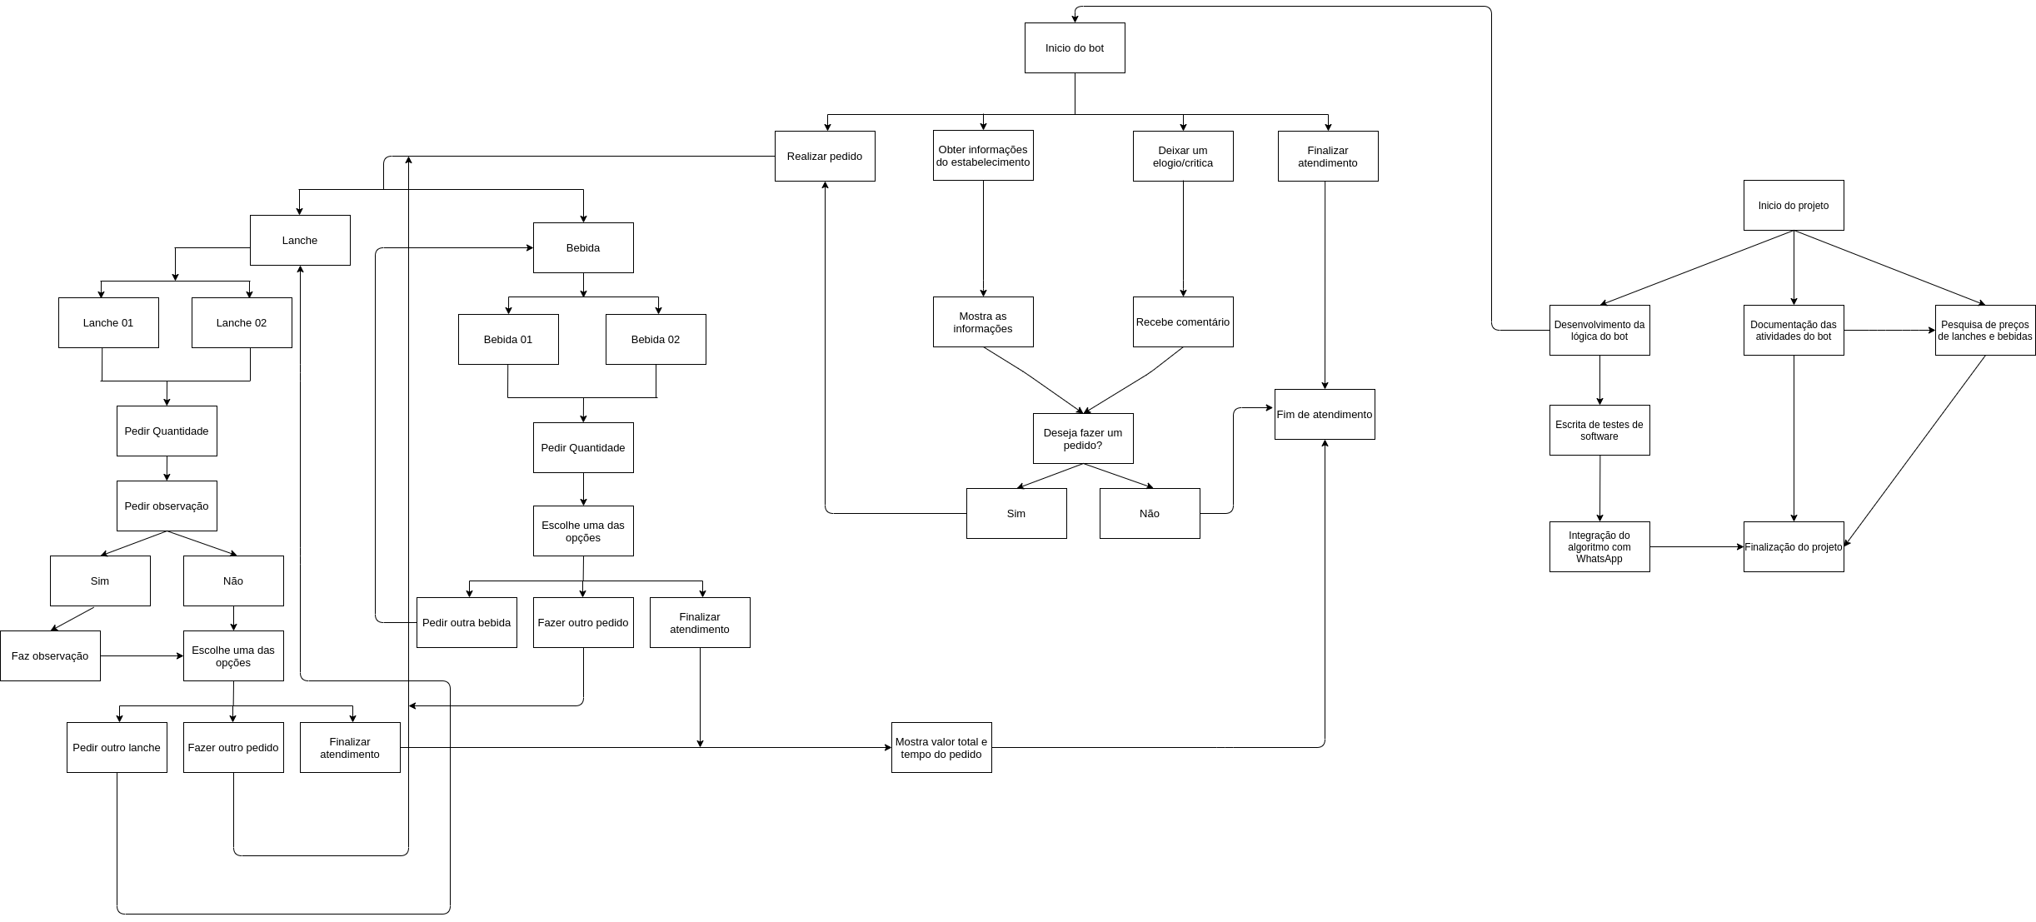

### 2.3.2 – Tabela de precedência

|  |  |  |  |
| --- | --- | --- | --- |
| **ID** | **Atividade** | **Duração** | **Atividades Precedentes** |
| A | Desenvolvimento da logica do bot | 20 dias | - |
| B | Documentação das atividades do bot | 5 dias | - |
| C | Pesquisa de preços de lanches e bebidas | 2 dias | - |
| D | Integração do algoritmo com o Whatsapp | 2 dias | A |
| E | Escrita de testes de software | 8 dias | D |
| F | Entrega do projeto | - | B, C, E |

A atividade “AT01” é a mais complexa do processo, portanto também foi criado uma tabela de precedência para ela.

|  |  |  |  |
| --- | --- | --- | --- |
| **ID** | **Atividade** | **Duração** | **Atividades Precedentes** |
| A | Boas vindas | 1 dia | - |
| B | Escolha de tipo de pedido | 1 dia | A |
| C | Realização de pedido com quantidade | 3 dias | B |
| D | Realização de pedido com observação | 2 dias | B |
| E | Opções de retorno após pedido | 1 dia | C, D |
| F | Informações do estabelecimento | 1 dia | A |
| G | Caixa de elogio/critica | 1 dia | A |
| H | Informações finais do pedido | 1 dia | E |
| I | Finalização do atendimento por falta de interação | 1 dia | A |
| J | Finalização de atendimento com pedidos | 1 dia | H |

### 2.3.3 – Caminhos

### 2.3.4 – Caminho crítico

### 2.3.5 – Descrição das atividades

## – Gerenciamento do custo

### Planejar o gerenciamento dos custos

**Custo de equipe:** Bom o projeto algo mais curto então não é necessário mais que dois desenvolvedores, então tendo quase nenhum custo pela equipe.

**Mão de obra:** Será usados alguns softwares para desenvolvimento, são leves para evitar de ter que usar hardwares mais fortes e caros. Mas caso aconteça a quebra de um deles que são dois computadores, terá que ser feita a compra de um novo.

**Terceiros:** Não a necessidade de uma interação com terceiros.

**Equipamentos:** Alguns equipamentos podem quebrar durante o tempo, e a troca será necessária para mouse, teclados.

### Estimar os custos

Foi feita uma pesquisa de preços para troca de equipamentos que quebrem durante o processo. A loja Kabum tem maior confiabilidade para comprar, pois há muitas promoções e sua entrega é bem rápida, assim nela recolhemos alguns preços:

Mouse: Algumas marcas padrões chegam a ser 35 reais.

Teclado: Algumas marcas padrões chegam a ser 100 reais.

### Determinar o orçamento

Para orçamento será necessários dois mouses e dois teclados, com final e preço de 370 reais.

### Controlar os custos

Para um certo controle de custos, foi reforçado que seria somente para investimento de recurso máquina, e que seu limite maior será de 500 reais.

E em toda a trajetória haverá uma avaliação para analisar todos os componentes necessários!

## Gerenciamento da qualidade

### Diagramas de causa e efeito

#### Demora no atendimento

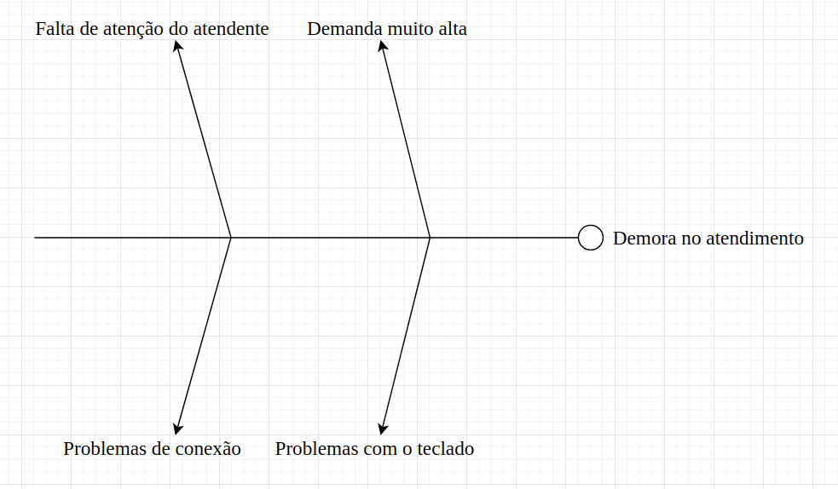

A demora no atendimento é um dos problemas que podem fazer com que o estabelecimento tenha uma reputação ruim.

Praticamente todos os problemas identificados são causados por alguma interferência humana.

Com isso sabemos que o chatbot tem que ser rápido na tomada de decisão, e ser alimentado com informações precisas.

#### Transmissão de valores incorretos

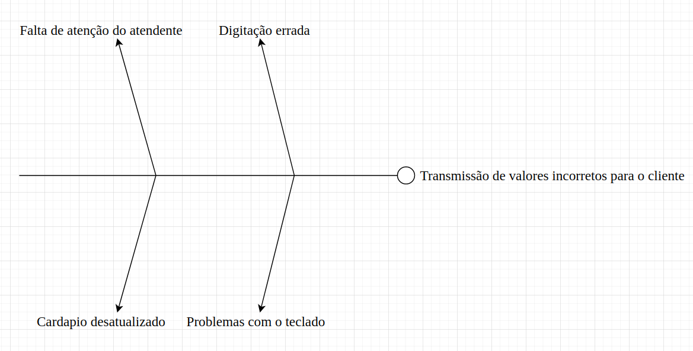

Essa é uma falha que pode ocasionar frustração por parte do cliente, e até mesmo prejuízo para o estabelecimento. Novamente grande parte dos problemas são causados por falha humana.

Com isso identificamos que o chatbot deve sempre buscar as informações de valores de uma base de dados atualizada sempre que algum valor for alterado.

Por isso não é viável fixar valores no código do chatbot, pois os valores têm que ser dinâmicos.

#### Anotação de pedidos errados

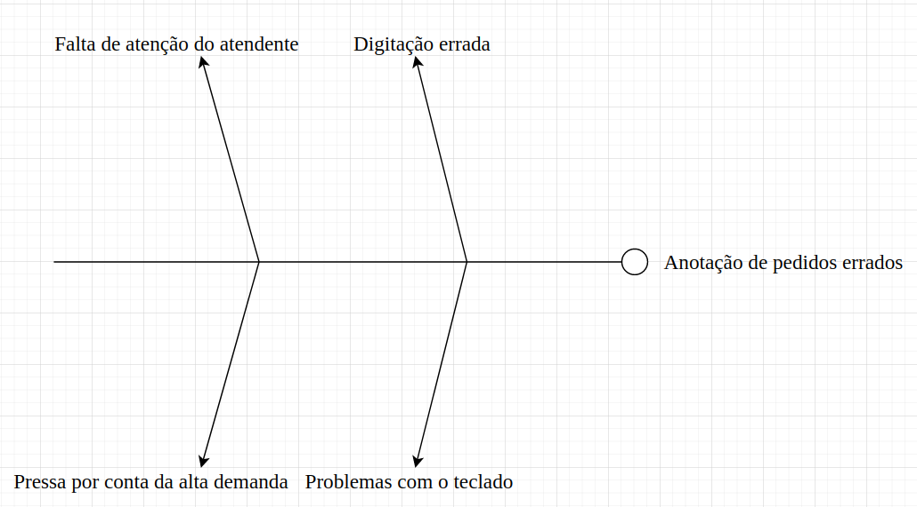

A anotação de pedidos errados também é um grande problema que pode trazer muito prejuízo para o estabelecimento.

Com o chatbot só é anotado o que o cliente realmente pediu, se, possibilidades para meio termos.

#### Inversão de chats na resposta

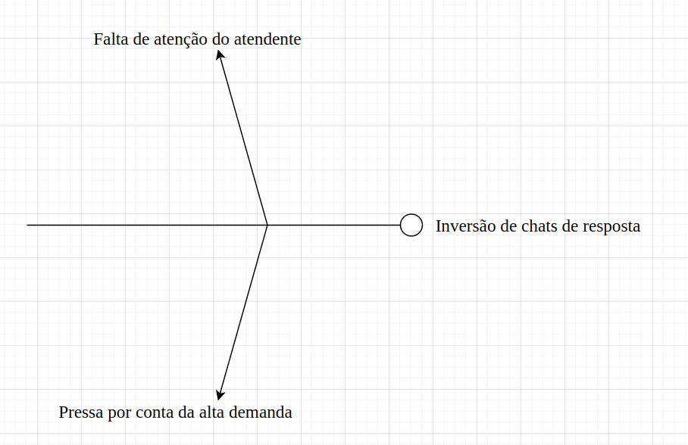

## Gerenciamento dos recursos

### Planejamento

Competências: É necessário conhecimentos em toda a parte de desenvolvimento de Software para toda a equipe.

Responsabilidades: Os desenvolvedores deverão fazer um chatBot, em um período seguindo as metas exigidas no escopo do projeto.

Funções: Cada desenvolvedor terá sua função assim como também separação de suas funções durante o desenvolvimento do projeto!

Programador 1: Irá fazer todo o esquema de relação das ações do software.

Programado 2: Irá programar todo o esquema desenvolvido.

### Recursos e atividades

Alguns programas serão necessários para a programação do projeto, também a programas de organização assim como o Trello, Discord e Git.

As atividades foram separadas em etapas, ideias do chatbot, organização das mesmas, depois início da programação e assim ajustes e testes.

### Adquirir Recursos

Estes recursos são de fácil acesso assim podendo estar disponível a toda equipe e são gratuitos.

### Desenvolvimento da equipe

Assim como foi citado nos recursos, foi usado ferramentas para melhor comunicação entre a equipe, pois é a chave de ouro para um bom desenvolvimento do projeto e desempenho. A ferramenta Discord também está sendo usada para comunicação.

### Gerenciamento da Equipe

A cada ação que o membro termina é relatado no Trello ou no chat feito somente para este projeto. Caso alguém da equipe precise de ajuda, relatará no chat e dando o feedback de suas ações.

### Controle de Recursos

Caso aconteça de uns dos membros não conseguir utilizar os recursos apresentados, deverá entrar em contato com sua equipe para discutirem uma melhor forma de eficiência!

## Gerenciamento das comunicações

### Matriz de comunicações

|  |  |
| --- | --- |
| **What?** Qual informação | **Why?** Qual propósito |
| Registros das partes interessadas | Identificar partes interessadas e definir estrategias |
| Projeto lógico | Determinar ordens dos trabalhos |
| Cronograma | Definir datas e limites, alem de monitorar atividades |
| Documentação de riscos | Identificar riscos e ações |
| Plano do projeto | Conduzir equipe do projeto em como lidar |
| Atualizações do projeto | Divulgar atualizações do projeto |
| Registro de bugs | Registrar problemas encontrados e soluções |
| Lições aprendidas | Registrar os principais problemas e as soluções para que não aja demora num evento futuro |

|  |  |
| --- | --- |
| **Who?**  Quem é o responsável | **Who?** Quem precisa da informação |
| Gerente de projeto | Equipe de gerenciamento |
| Equipe do projeto | Equipe do projeto |
| Equipe do projeto | Equipe do projeto |
| Equipe de gerenciamento | Equipe de gerenciamento |
| Equipe do projeto | Equipe do projeto |
| Equipe do projeto | Equipe do projeto |
| Gerente de projeto | Equipe do projeto |
| Gerente de projeto | Equipe do projeto |

|  |  |
| --- | --- |
| **When?** Quando e Qual periodicidade | **Where?** onde serão armazenadas |
| Início do projeto com atualização diária | https://github.com / Jira |
| Início do projeto com atualização diária | https://github.com / Jira |
| Início do projeto com atualização diária | https://github.com / Jira |
| Início do projeto com atualização diária | https://github.com / Jira |
| Início do projeto com atualização diária | https://github.com / Jira |
| Início do projeto com atualização diária | https://github.com / Jira |
| Início do projeto com atualização diária | https://github.com / Jira |
| Final do projeto | https://github.com / Jira |

|  |
| --- |
| **How?** Template |
| Registros das partes interessadas |
|  |
| Cronograma |
| Registros de riscos |
| Plano do projeto |
|  |
| Registro de bugs |
| Lições aprendidas |

|  |
| --- |
| **How?** Procedimento, Best Practices |
| Documento estratégico para a gestão do projeto e deve ser de conhecimento do gerente de projeto e pessoas de sua confiança. Deve ser reavaliado sempre, principalmente, quando aparecerem novos conflitos ou novos sinais de resistência do projeto. Para manter os contatos da equipe do projeto, recomendado usar uma versão sem as informações confidenciais como a versão proposta na escritoriodeprojetos.com.br. |
| A declaração de escopo deve conter todas entregas e marcos de forma clara com critérios de aceitação mensuráveis e alcançáveis. O GP deve subdividir as principais entregas do projeto e do trabalho do projeto em componentes menores e mais facilmente gerenciáveis (pacotes de trabalho). |
| O gerente de projeto deve criar o cronograma decompondo cada pacote de trabalho criado na EAP gerada na declaração de escopo do projeto e distribuir para toda equipe do projeto. O cronograma deve ser aprovado pelas principais partes interessadas e os responsáveis pelas atividades devem concordar com a duração das mesmas e estarem comprometidos. |
| O gerente de projeto deve identificar os riscos e desenvolver opções e ações para aumentar as oportunidades e reduzir as ameaças aos objetivos do projeto. Durante a execução do projeto, o GP deve executar o plano de resposta aos riscos como previsto, identificar novos riscos conforme mudanças no ambiente, além de apresentar um sumário dos riscos nas reuniões de status. |
| O gerente de projeto deve definir, integrar e coordenar todos as seções ou planos auxiliares em um plano de projeto. O plano de projeto é a principal fonte de informações de como o projeto será planejado, executado, controlado e encerrado. Ele deve ser aprovado pelas principais partes interessadas do projeto e distribuído conforme definido no próprio plano. As linhas de base de prazo, custo e escopo devem ser salvas após a aprovação do plano do projeto. |
| O gerente de projeto receberá informações e organizará no formato do template, enviando para os envolvidos |
| O gerente de projeto documentará cada problema e questão enfrentada e monitorará sua solução. |
| O gerente de projeto usará o Issues Log para documentar principais problemas e soluções encontradas para evitar erros em projetos futuros. Enviará aos envolvidos e armazenará na pasta de projetos e na base histórica de lições aprendidas. |

## Gerenciamento dos riscos

### Riscos do projeto

RISCO 01: ATRASO NA ENTREGA DO PROJETO

* + Probabilidade: 10%
  + Impacto: Muito alto
  + O atraso na entrega do projeto é um risco que qualquer projeto corre, e afeta diretamente o usuário final.
  + Podendo ter consequências tanto financeiras quanto judiciais.

RISCO 02: FALTA DE MÃO DE OBRA

* + Probabilidade: 10%
  + Impacto: Alto
  + A falta de mão de obra também é um risco que afetaria a entrega do projeto.
  + Por isso, a gestão do tempo é importante, levando em consideração quanto de mão de obra estará disponível

RISCO 03: FALTA DE INFRAESTRUTURA

* + Probabilidade: 10%
  + Impacto: Alto
  + A falta de infraestrutura também é um risco que iria afetar o funcionamento do sistema.
  + Porém como o sistema deve ser leve, até mesmo em equipamentos mais simples rodaria normalmente

RISCO 04: FALTA DE CONHECIMENTO PELO USUÁRIO

* + Probabilidade: 10%
  + Impacto: Médio
  + A falta de conhecimento por parte do usuário também é um risco que afetaria a experiencia do cliente que estaria realizando o pedido.
  + Porém como nesse software a única interação seria por meio de manutenção com uma interface amigável, a probabilidade pode ser minimizada.

RISCO 05: FALTA DE ATUALIZAÇÃO DE DADOS

* + Probabilidade: 50%
  + Impacto: Muito alto
  + A falta de atualização de dados é um risco que teria um impacto muito grande, principalmente financeiro, e pode ocorrer com maior facilidade por conta de necessitar de uma ação humana.

RISCO 06: FALHA DE COMUNICAÇÃO COM A INTERNET

* + Probabilidade: 30%
  + Impacto: Muito alto
  + Como todo o sistema necessita de comunicação com a internet, a falta dela ocasionaria um prejuízo enorme.

RISCO 07: ABERTURA DO WHATSAPP WEB EM OUTRO NAVEGADOR

* + Probabilidade: 50%
  + Impacto: Muito alto
  + De acordo com a arquitetura escolhida para criação do sistema, uma limitação é que o whatsapp web não poderá ser aberto em nenhum outro navegador. por conta do chatbot utilizar o mesmo.
  + O impacto da abertura do WhatsApp web em outro navegador seria a pausa do funcionamento do chatbot. Sendo assim, haveria grandes prejuízos.

### Matriz de riscos

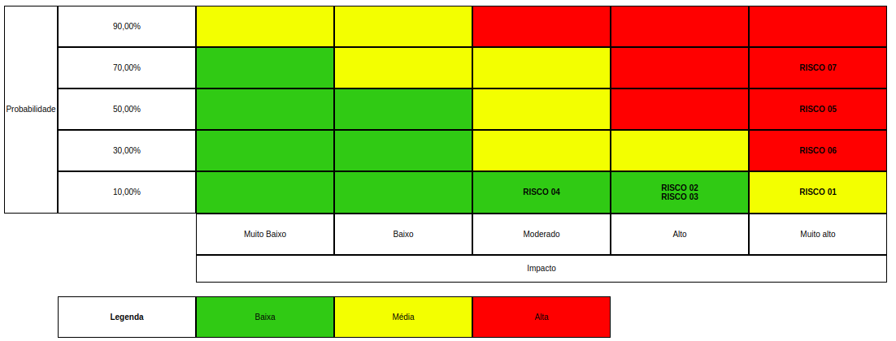

## Gerenciamento das aquisições e contratações

# Desenvolvimento prático

## Metodologia

## Códigos

## Linguagem de programação

## Funcionalidades

## Telas

# Considerações finais

# Referências

**https://www.youtube.com/playlist?list=PLPjPQR5HICvVerX4KLC5dLftvqGjc-SMF**

**https://www.youtube.com/playlist?list=PLPjPQR5HICvUi86mEworY_uaJ83C2V6e6**

**https://ferramentasdaqualidade.org/matriz-de-riscos-matriz-de-probabilidade-e-impacto/**